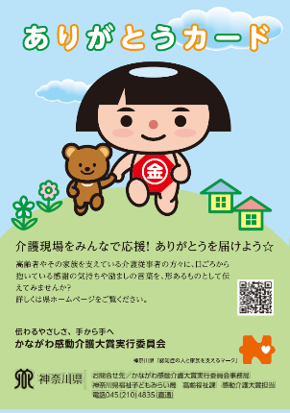**かながわ感動介護大賞**

**「かながわ感動介護大賞」は、介護の素晴らしさを多くの人に伝え、**

**介護の魅力発信を図ることを目的にしています。**

**この取組みの１つである「ありがとうカード」は、介護サービスを受けた方や**

**家族が、介護職員への感謝の気持ちを、かたちあるものとして伝える運動です。**

**この「ありがとうカード」を一定枚数以上受け取った介護職員の方に、**

**サンクスバッジ・携帯ストラップ・クリップの３点セットを贈呈します！**

* **応募資格**

**神奈川県内にある介護保険施設・事業所等の職員で、ありがとうカード（※）を５枚以上受け取った方。**

**（※）ありがとうカードの宛名（「○○さんへ」）が職員名となっているものに限ります。**

* **応募方法**

**・受け取ったありがとうカードはすべて、メッセージ部分をコピーして送付してください。**

**・応募用紙又は任意の用紙に必要事項を記載の上、下記応募先宛てに郵送してください。**

応募は随時受け付けます。

**・事業所等において複数の職員が応募される場合には、事業所等でとりまとめてご応募いただいても結構です。**

**必要事項　氏名（ふりがな）、年齢、施設・事業所名、施設・事業所在地、**

**連絡先（電話番号）、受け取ったありがとうカードの枚数**

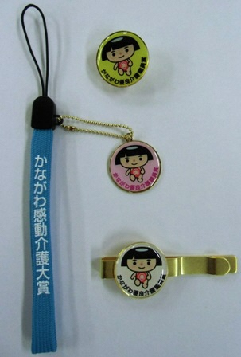・ありがとうカードのメッセージの内容は、神奈川県の高齢福祉行政に関する事業に使用することがあります。（個人情報については、記号化するなど適正に取り扱います。）

・お預かりした個人情報は、本募集に関する連絡・贈呈事務に使用します。

**☆ご応募いただいた方にサンクスバッジ等の３点セットを贈呈します。☆**

**☆サンクスバッジ贈呈者のお名前は、ご承諾をいただいた上でホームページ等に掲載します。☆**



**応募先・問合せ先**

神奈川県福祉子どもみらい局福祉部高齢福祉課「かながわ感動介護大賞」担当

住所：〒２３１－８５８８　横浜市中区日本大通１

TEL：０４５－２１０－１１１１（内線　４８３７）

FAX：０４５－２１０－８８７４

URL：http://www.pref.kanagawa.jp/docs/u6s/cnt/f421118/

**かながわ感動介護大賞**

**サンクスバッジ応募用紙**

|  |  |
| --- | --- |
| ふりがな  氏　名 |  |
| 年　齢 |  |
| 施設・事業所名 |  |
| 施設・事業所  所在地 | 〒 |
| 連絡先 （電話番号） |  |
| 受け取ったありがとうカードの枚数 | 枚 |
| 施設・事業所  担当者名 | * 事業所等でとりまとめて応募される場合にご記入ください。 |
| 施設・事業所  連絡先（電話番号） | * 事業所等でとりまとめて応募される場合にご記入ください。 |

※　受け取ったありがとうカードはすべて、メッセージ部分をコピーして、

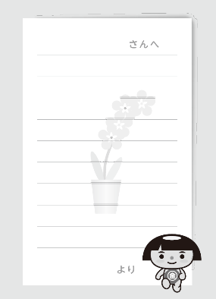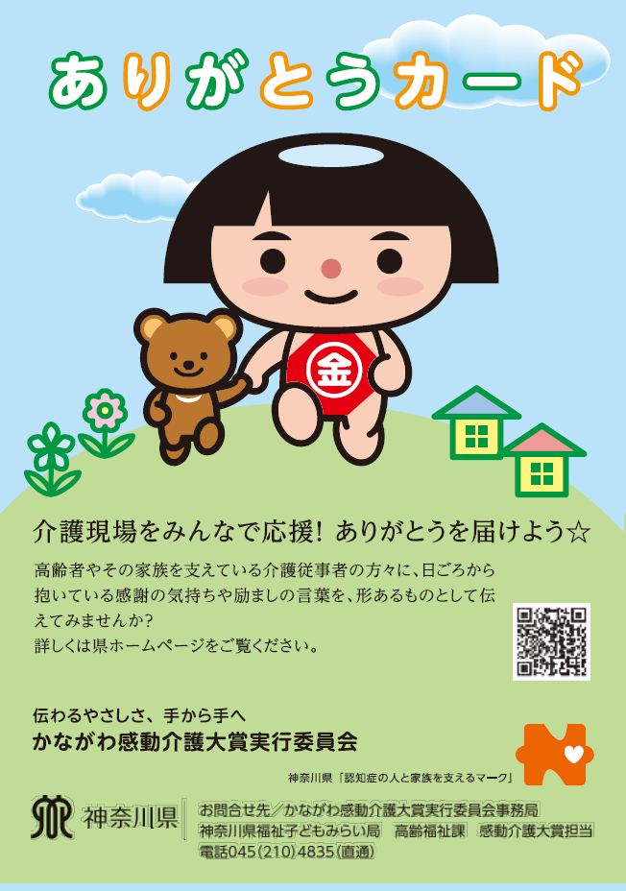応募用紙に添付してください。

この面をコピー